

Automatización del ciclo CI/CD y despliegue en la nube
Sistema de gestión de despachos
Informe técnico
Asignatura | ISY1101 · Introducción a Herramientas DevOps
Estudiante | Najeeb Escobar Pérez
Repositorio | github.com/najescobar-ui/ExamenDevOps
Fecha | Julio de 2026

Índice
1. Descripción del sistema 3
2. Integración del sistema 3
3. Contenedores 3
4. Registro de imágenes 3
5. Integración y despliegue continuos (CI/CD) 4
6. Infraestructura en la nube 5
7. Configuración y secretos 7
8. Observabilidad 7
9. Seguridad básica 7
10. Orquestación y escalabilidad 7
11. Verificación del funcionamiento 8

1. Descripción del sistema
El sistema es una plataforma de gestión de despachos compuesta por tres componentes: un frontend web construido con React y Vite, dos APIs REST desarrolladas en Spring Boot sobre Java 17 —denominadas «ventas» (puerto 8080) y «despachos» (puerto 8081)— y una base de datos relacional MySQL. Ambos backends comparten la misma base de datos, sobre la que operan de forma independiente.
El objetivo del trabajo es que el paso del código a producción sea un proceso automático y repetible: cada cambio integrado a la rama principal debe compilarse, probarse, empaquetarse y desplegarse sin intervención manual, garantizando trazabilidad y consistencia entre entornos.

2. Integración del sistema
El frontend consume las APIs mediante llamadas HTTP sobre rutas relativas bajo el prefijo /api/v1, de modo que la aplicación se sirve desde un único origen y no depende de direcciones IP fijas; la URL base se resuelve por variable de entorno. En producción, un Application Load Balancer (ALB) realiza el enrutamiento por path: las solicitudes a /api/v1/ventas* se dirigen al servicio de ventas, las de /api/v1/despachos* al servicio de despachos y el resto del tráfico al frontend. Los backends se conectan a MySQL por JDBC.

3. Contenedores
Cada componente se empaqueta con un Dockerfile multietapa que separa la construcción de la ejecución. Los backends usan una etapa de build con Maven y JDK 17 para compilar el JAR y una etapa de runtime sobre amazoncorretto:17-alpine que corre bajo un usuario no root. El frontend compila con Node y Vite en una etapa y se sirve como SPA desde nginx-alpine en la etapa final. Cada componente incorpora su propio .dockerignore para reducir el contexto de construcción.
Para el entorno local, un archivo docker-compose levanta MySQL junto a las dos APIs y el frontend, con healthchecks por servicio y dependencias declaradas por estado de salud, de modo que cada contenedor sólo arranca cuando sus dependencias están efectivamente disponibles.
Componente | Imagen base (runtime) | Puerto | Usuario
Frontend (nginx) | nginx-alpine | 80 | no root
API Ventas | amazoncorretto:17-alpine | 8080 | no root
API Despachos | amazoncorretto:17-alpine | 8081 | no root
Base de datos | mysql:8 | 3306 | —

4. Registro de imágenes
Las imágenes se publican en Amazon Elastic Container Registry (ECR), con un repositorio por componente y escaneo de vulnerabilidades activado al momento del push. El pipeline etiqueta cada imagen con el hash corto del commit que la originó y, además, con la etiqueta «latest», lo que permite trazar con exactitud qué versión del código corresponde a cada imagen desplegada.

5. Integración y despliegue continuos (CI/CD)
La automatización se implementa con GitHub Actions mediante dos workflows. El workflow de integración (CI) se ejecuta en cada Pull Request hacia dev o main y en cada push a dev: corre las pruebas de los backends usando una base H2 en memoria y compila el frontend. El workflow de despliegue (Deploy) se dispara con cada push a main: construye las tres imágenes, las publica en ECR, registra una nueva revisión de la task definition y actualiza los servicios de ECS, esperando a que el despliegue alcance estabilidad.
La estrategia de ramas es de tres niveles vía Pull Request: feature → dev → main. Ningún cambio llega a la rama principal sin revisión, y la integración a main es la que dispara el despliegue a producción.
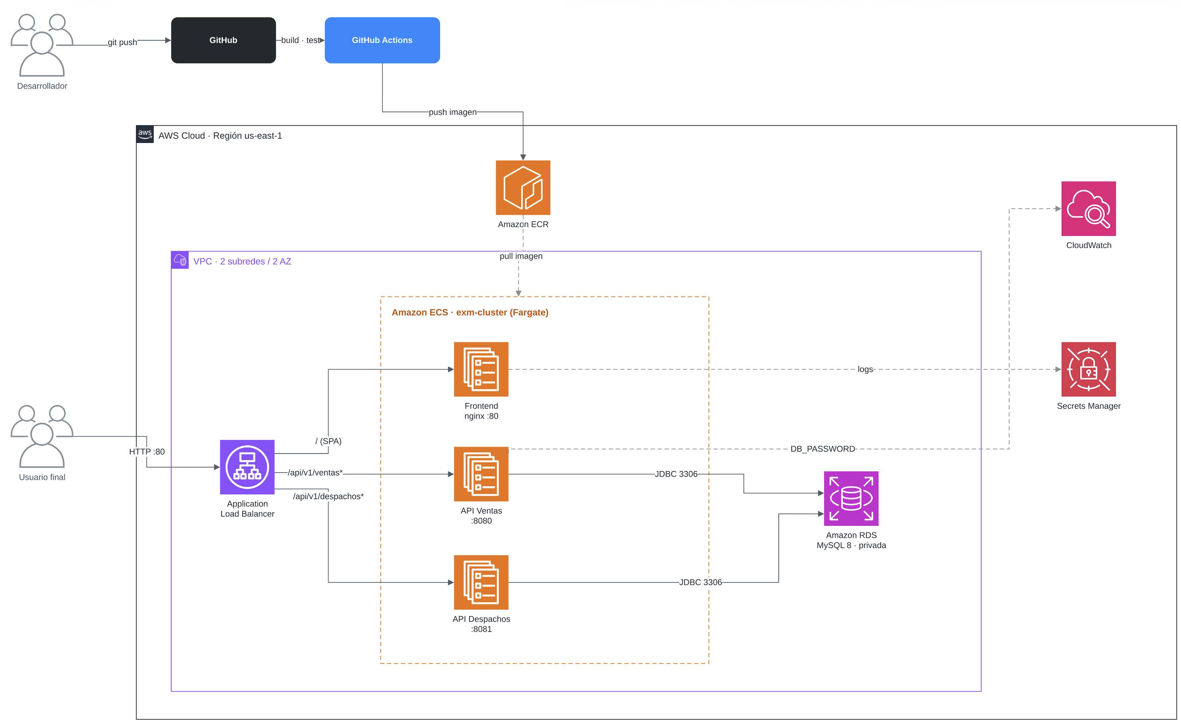
Arquitectura de despliegue: pipeline CI/CD e infraestructura en AWS.
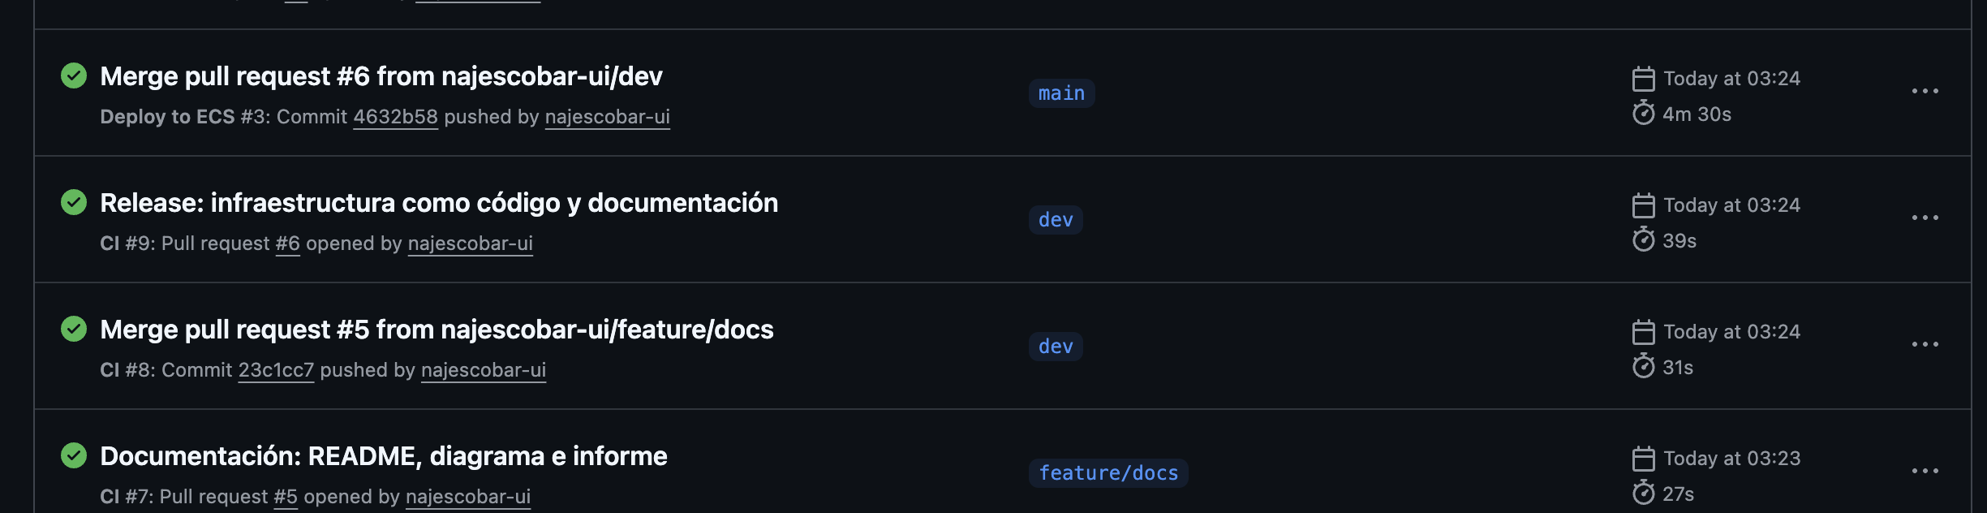

6. Infraestructura en la nube
La infraestructura se despliega sobre una VPC con dos subredes distribuidas en dos zonas de disponibilidad. El cómputo corre en un clúster de ECS Fargate; el acceso externo se resuelve con un ALB internet-facing y la persistencia con una instancia de RDS MySQL 8 en subred privada, sin acceso público. Toda la infraestructura está definida como código en scripts de AWS CLI dentro de la carpeta infra/ del repositorio; los scripts son idempotentes y descubren en tiempo de ejecución la cuenta, la VPC y las subredes, evitando valores fijos que aten el despliegue a un entorno concreto.
EC2 – ALB – RDS
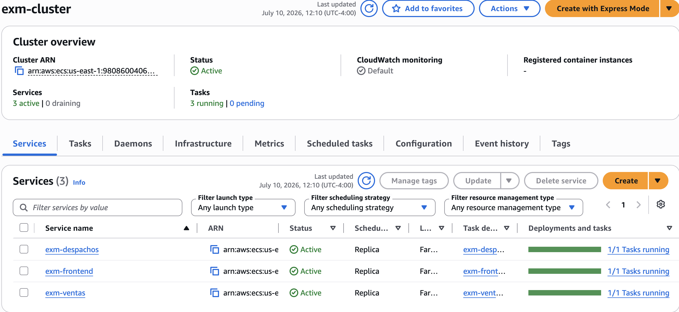
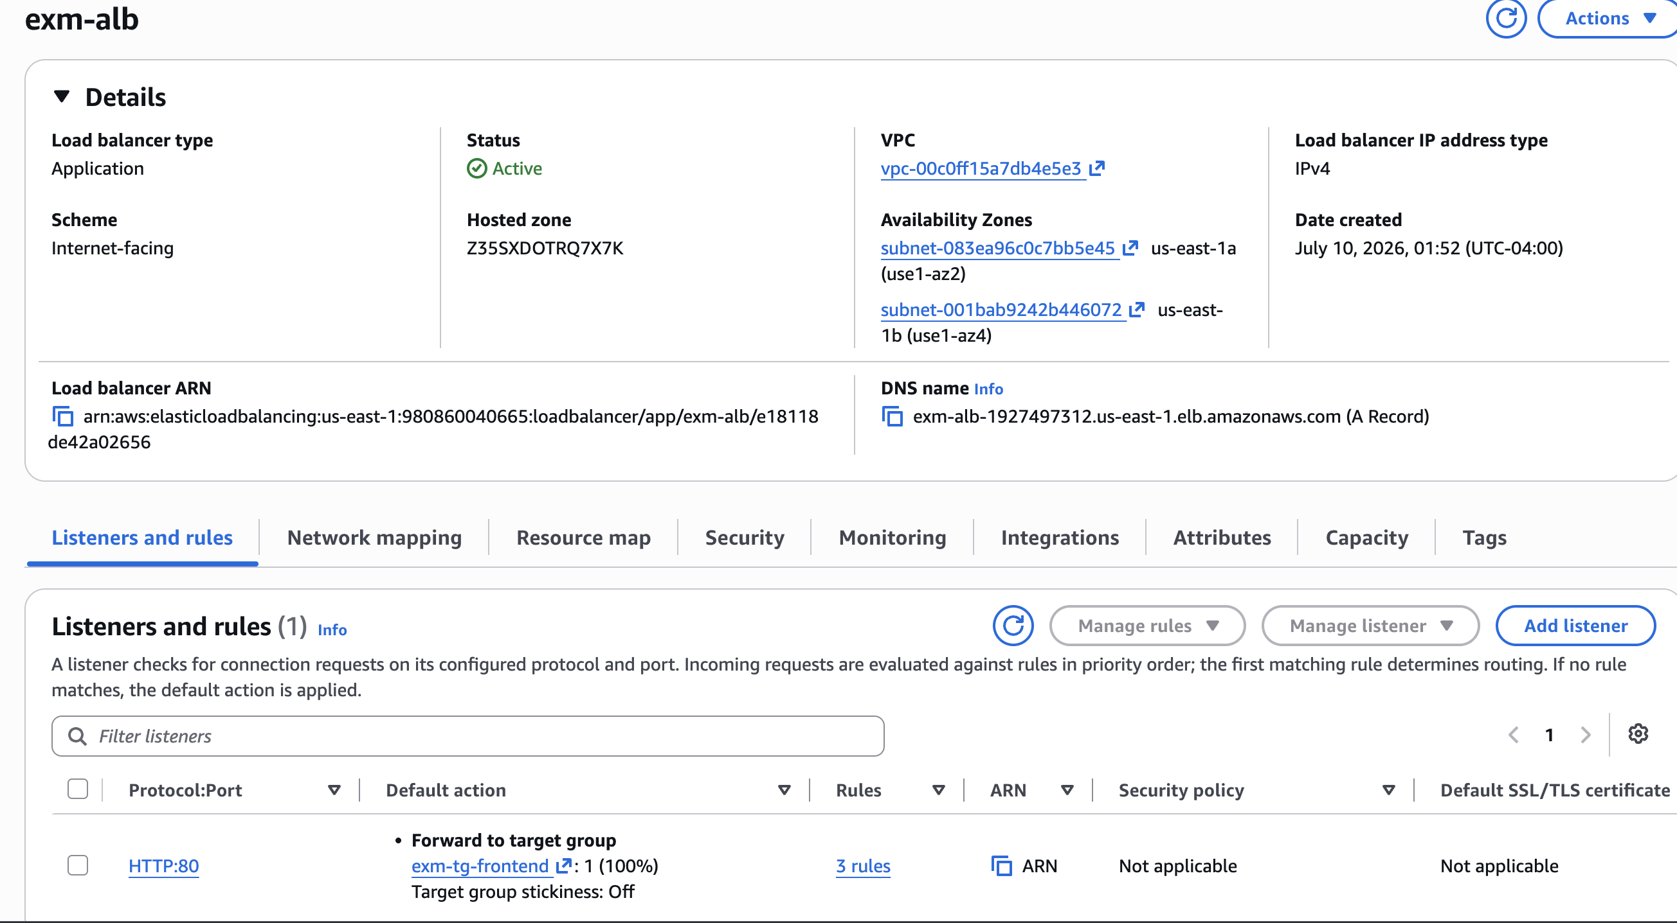

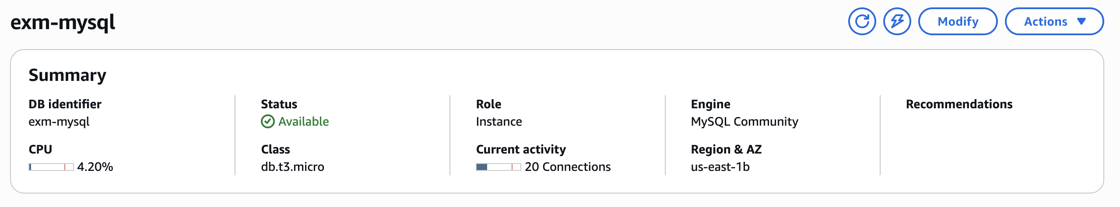
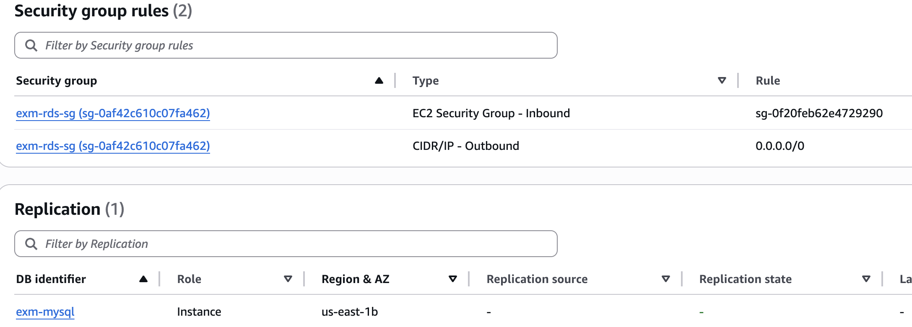

7. Configuración y secretos
La configuración se entrega por variables de entorno. La contraseña de la base de datos se resguarda en AWS Secrets Manager y se inyecta a las tareas en tiempo de ejecución, de modo que no queda escrita en el código ni en las imágenes. Las credenciales de AWS que utiliza el pipeline se almacenan en GitHub Secrets. Dado que el trabajo se ejecutó sobre AWS Academy, donde no es posible crear roles IAM, se reutilizó el rol LabRole existente como execution role y task role de las tareas.

8. Observabilidad
La observabilidad se apoya en tres fuentes: los logs de cada ejecución del pipeline quedan registrados en GitHub Actions; los logs de las tres tareas se centralizan en CloudWatch, bajo el grupo /ecs/examen-devops; y el ALB realiza health checks periódicos sobre cada tarea, lo que permite detectar y retirar de rotación las instancias que dejan de responder.

9. Seguridad básica
La seguridad se aborda en distintas capas. A nivel de contenedor se usan imágenes alpine mínimas, ejecución como usuario no root, exposición únicamente del puerto necesario y escaneo de vulnerabilidades en ECR. A nivel de red se definen tres security groups encadenados bajo el principio de mínimo privilegio, de manera que cada capa sólo acepta tráfico de la anterior. La base de datos, en particular, no es accesible desde internet.
Security group | Regla de entrada | Origen permitido
ALB | Puerto 80 (HTTP) | Internet
ECS | Puertos de aplicación | Sólo desde el ALB
RDS | Puerto 3306 (MySQL) | Sólo desde ECS

10. Orquestación y escalabilidad
Se optó por ECS Fargate en lugar de un docker run manual sobre una instancia EC2. Fargate mantiene el número deseado de tareas, reemplaza automáticamente aquellas que fallan, realiza el rollout de nuevas versiones de forma gradual —sin cortar el servicio— y balancea la carga a través del ALB. El escalamiento se resuelve modificando el desired count o mediante auto scaling por uso de CPU. Un despliegue manual, en contraste, carece de auto-recuperación ante fallos, de balanceo entre réplicas y de actualización controlada, por lo que resulta menos apto para un entorno que aspira a estar disponible de forma continua.

11. Verificación del funcionamiento
En el entorno local, docker-compose levanta los cuatro servicios en estado saludable y se verificó el flujo de creación y consulta de una venta. En la nube, el pipeline finaliza en verde y la aplicación responde a través del ALB: el frontend carga, ambas APIs contestan y una venta creada desde la interfaz queda almacenada en RDS y se vuelve a leer correctamente. Este último punto confirma que la base de datos es independiente del ciclo de vida de los contenedores: los datos persisten aunque las tareas se reemplacen o se vuelvan a desplegar.

http://exm-alb-1927497312.us-east-1.elb.amazonaws.com
